角色设置

一、功能介绍
角色设置是直播平台后台管理中的核心功能之一，它允许管理员根据直播的需求配置不同的角色，并为每个角色分配相应的权限。
功能信息 | 说明
:- | :-
功能名称 | 角色设置
功能介绍 | 允许管理员根据直播的需求配置不同的角色，并为每个角色分配相应的权限
使用目的 | 方便精细化管理直播权限，确保不同角色在直播间中各司其职，提升直播效率和安全性
功能点清单 | 主讲设置、助教设置、嘉宾设置、观众设置

二、操作说明

1.功能入口
使用路径：【直播列表】选中直播，点击【详情】-【角色设置】
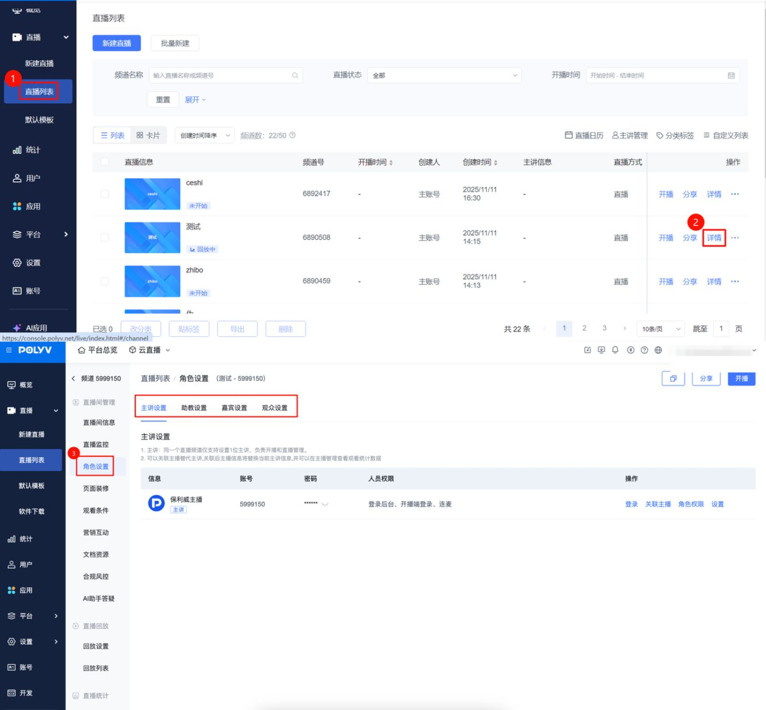

2.主讲设置
- 唯一角色，负责上课和管理直播间信息，可以登录后台、开播端登录、连麦等
- 登录:获取开播链接信息与开播端登录
- 关联主讲：可关联主讲替代讲师，并可以在主播管理查看观看统计数据；详情查看主播管理文档
- 角色权限：默认勾选【功能权限】全部功能，若取消勾选，该身份开播端则不显示该功能；可根据直播需求在【功能配置】进行高级配置
- 设置：修改主讲信息及权限设置
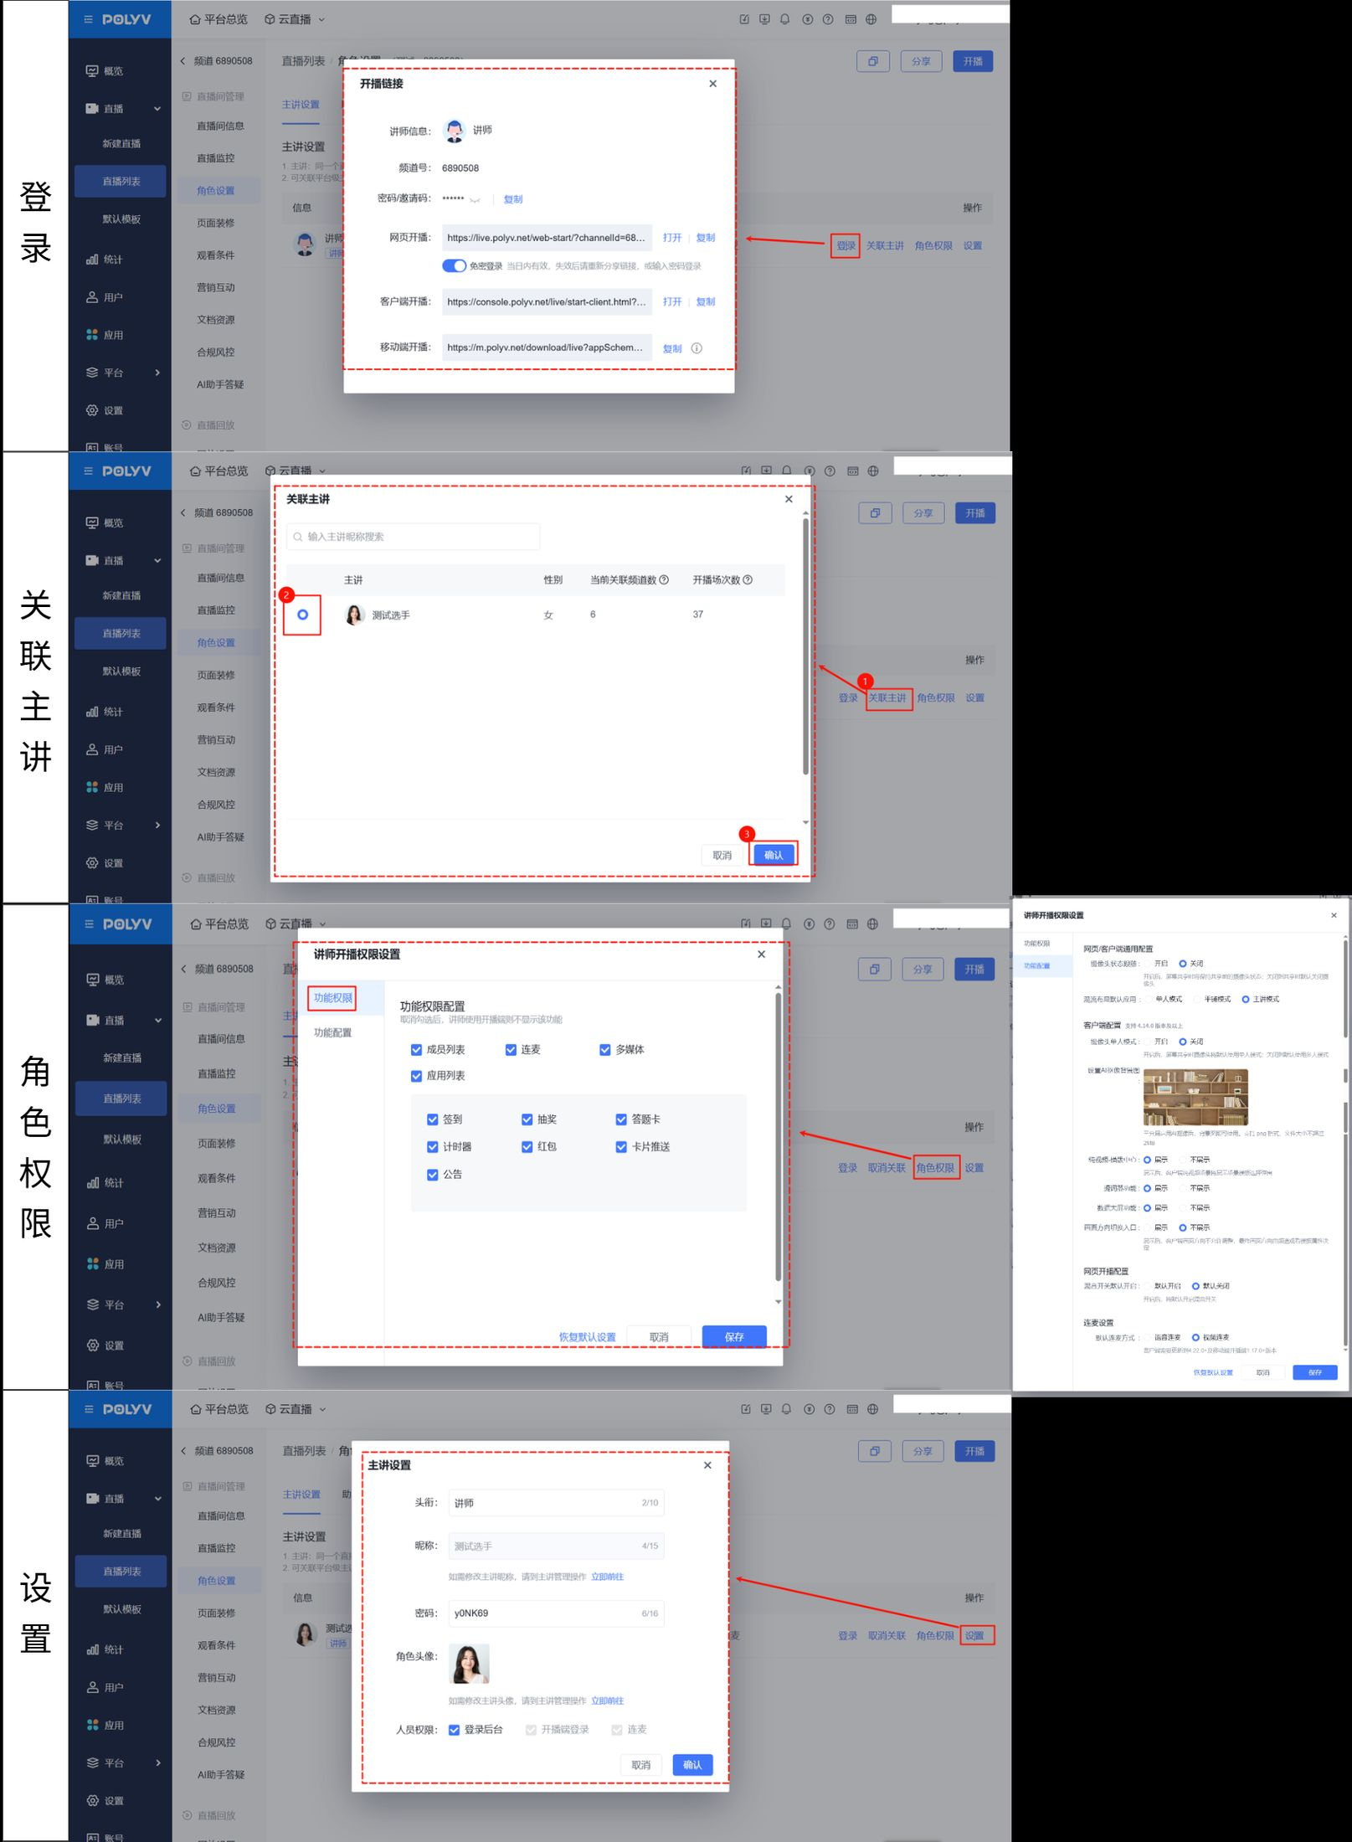

3.助教设置
- 使用子频道登录助教管理后台，能够观看直播、参与互动、进行聊天室管理等
- 添加助教：添加时对新建助教进行信息设置
- 下载模板：提供模板下载，填写后批量添加助教，提高管理效率
- 导出数据：允许导出助教数据，便于备份和管理
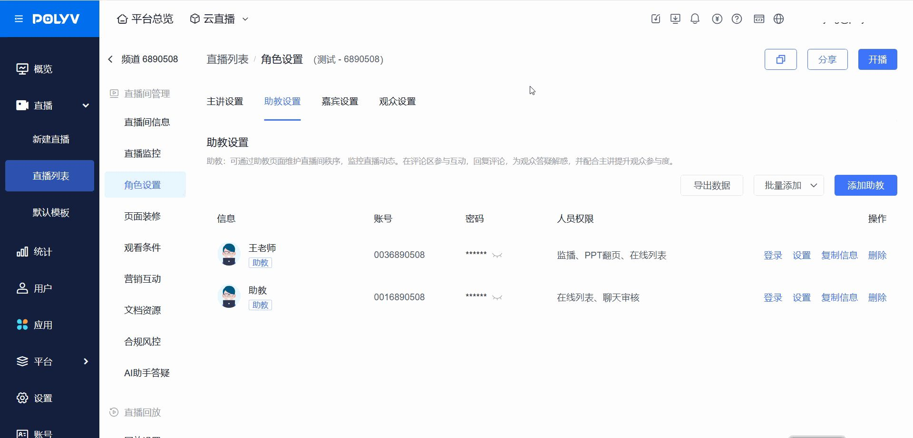
- 操作
- 登录：获取该助教的登录信息，可针对助教账号免密登录
- 设置：支持编辑助教相关信息及助教权限
- 复制信息：复制该助教的开播信息
- 删除：删除该助教
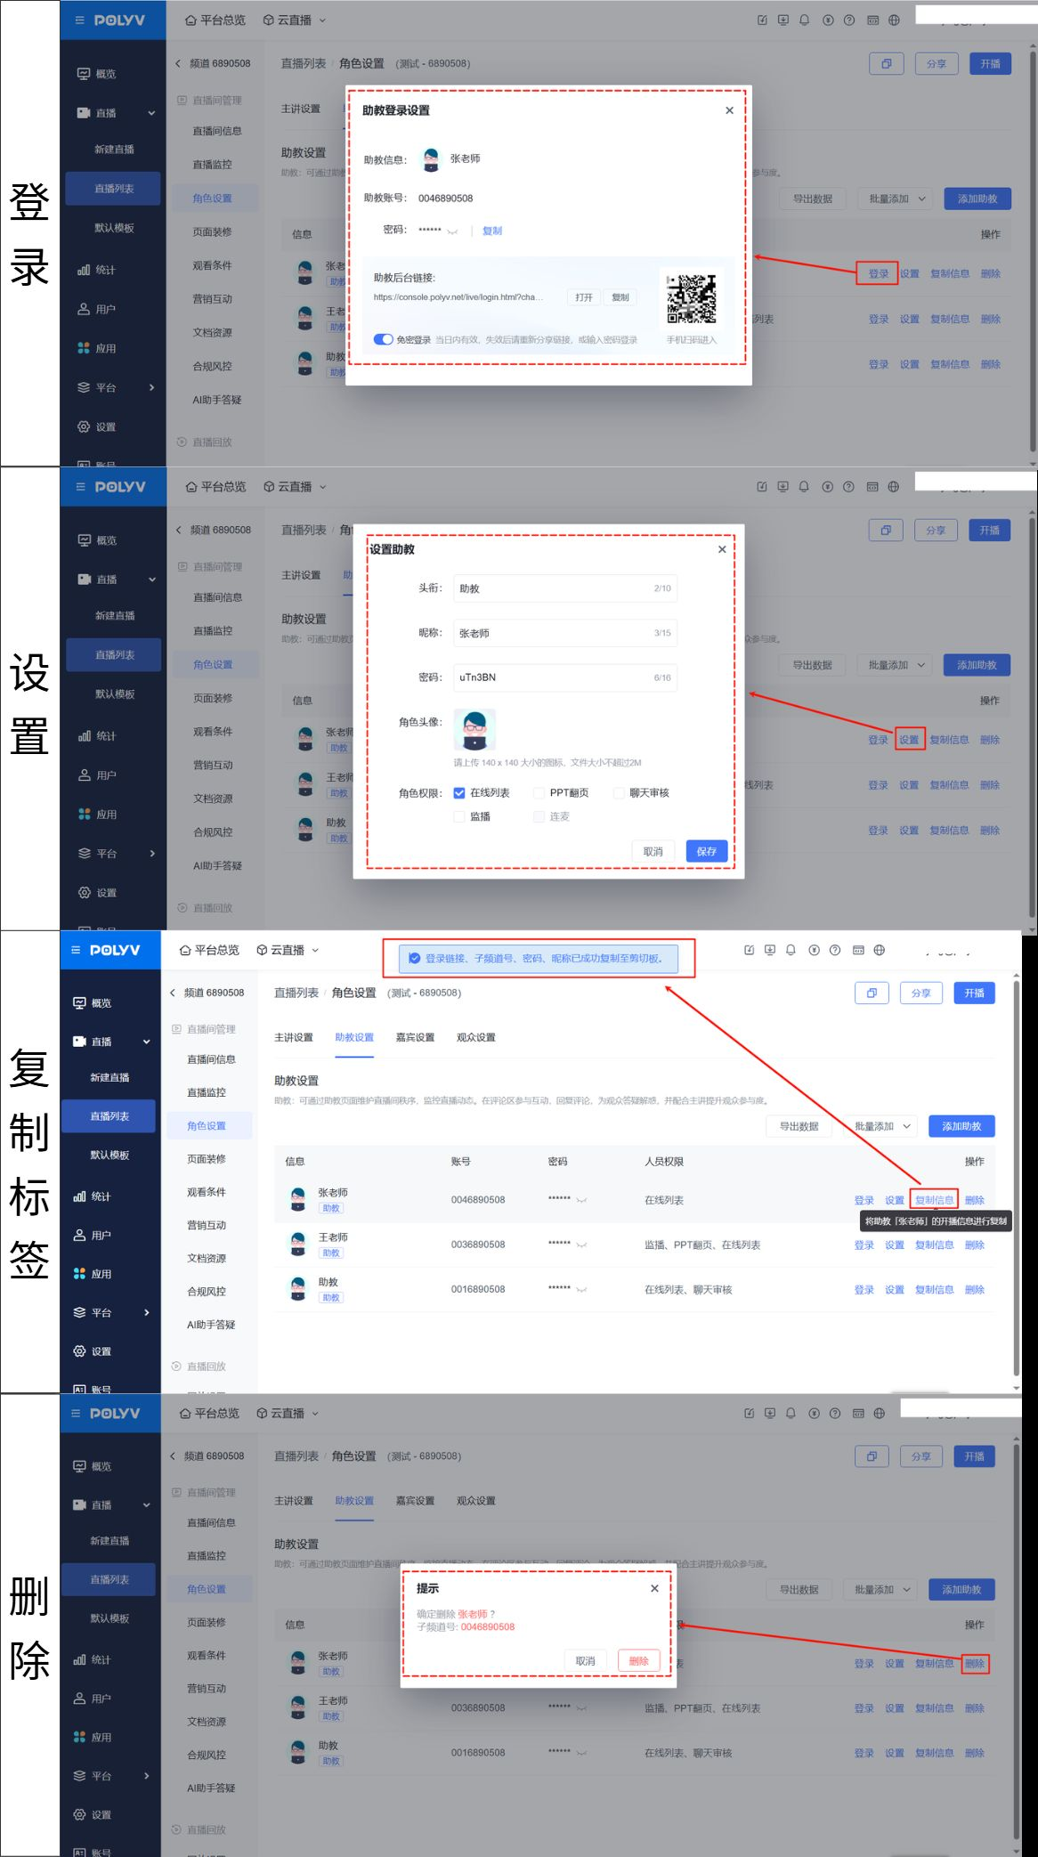
- 助教权限
- PPT翻页权限：可以协助讲师翻页
- 聊天审核权限：可上传免审消息/严禁词对聊天内容迅速把控，支持人工/AI对聊天内容进行审核操作，具体操作可移步严禁词
- 禁言功能： 禁言使观众发言仅自己可见；可禁IP，误禁时，可在“在线列表-已禁言名单”解除限制
- 踢出功能： 可踢出违规观众，观众端将提示未授权观看；误踢时，可解除踢出限制
- 权限梯度（管理员>讲师=助教）：删除操作不可恢复，且不保留聊天记录
- 实时趋势：查看直播间时间段内的人数趋势
- 商品库：对商品进行操作设置，具体操作可移步商品库
- 应用：发起签到、抽奖、答题、问卷等课堂互动
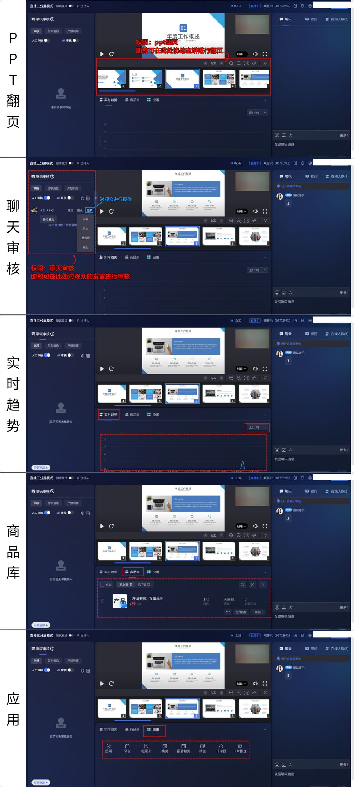

4.嘉宾设置
- 嘉宾默认拥有比观众高的权限
- 添加/批量添加嘉宾：添加时对新建嘉宾进行信息设置
- 下载模板：提供模板下载，方便批量导入角色信息
- 导出数据：允许导出角色数据，便于备份和管理
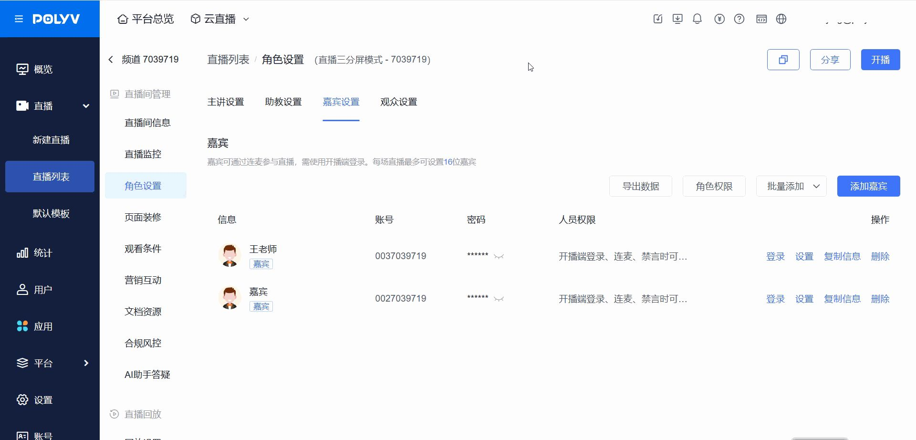
- 操作
- 登录：获取该嘉宾的登录信息，可针对嘉宾账号免密登录
- 设置：设置嘉宾信息、修改登入密码；勾选【禁言时可发言】，开启禁言时仍然可以发言
- 复制信息：复制该嘉宾的开播信息
- 删除：删除该嘉宾
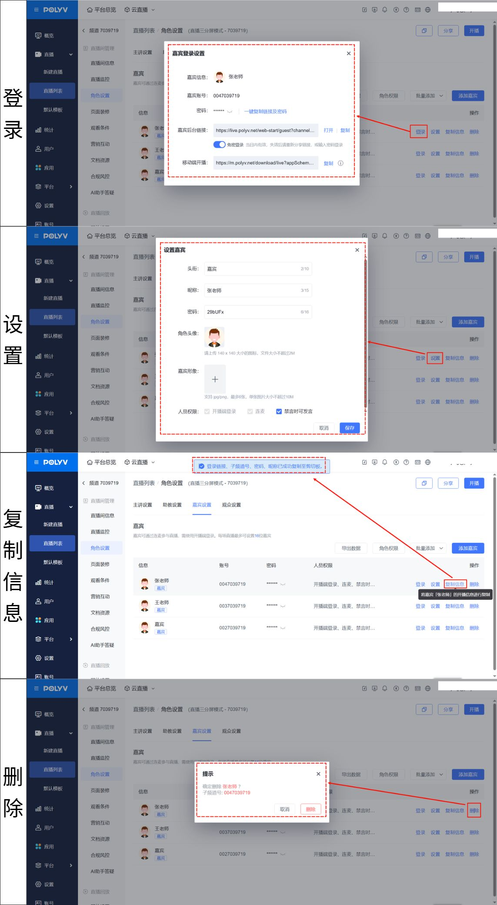

5.观众设置
- 支持对单独观众提问区标签、头衔进行设置
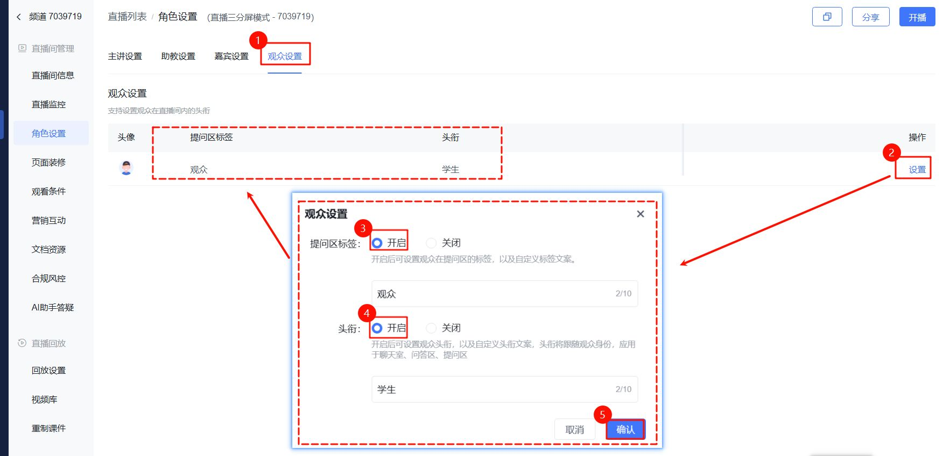

6. 补充说明
为顾及还在使用旧版后台的朋友，暂时保留旧版助教端管理操作的帮助文档供您查阅，为了方便您体验，请您尽快切换使用新版后台，如若遇到使用障碍，可查阅帮助中心文档或联系客服

